Mario Arnedo

Analisis captura de pantalla del sito web restaurante

Contenido

Uso de la herramienta Browsershot 2

Análisis 3

Comparaciones 3

Debian/Ubuntu 4

1º Versión 4

Intermedio 5

Final 6

Windows 7

Primera 7

Intermedia 8

Final 9

MAC 10

Primera 10

Intermedia 11

Final 12

Enlace a las imágenes 13

# Uso de la herramienta Browsershot

Hemos usado esta herramienta para llevar a cabo esta práctica, lo que hace esta web es generar capturas de pantalla de tu sitio web introducido en diferentes plataformas y navegadores, para comprobar la accesibilidad de tu web en estas plataformas.

Accederemos a la web escribiendo esta url en el navegador:

<http://browsershots.org/>

Y si queremos hacer un análisis rápido, simplemente pondremos nuestra url del sitio web que queremos probar en la parte superior:

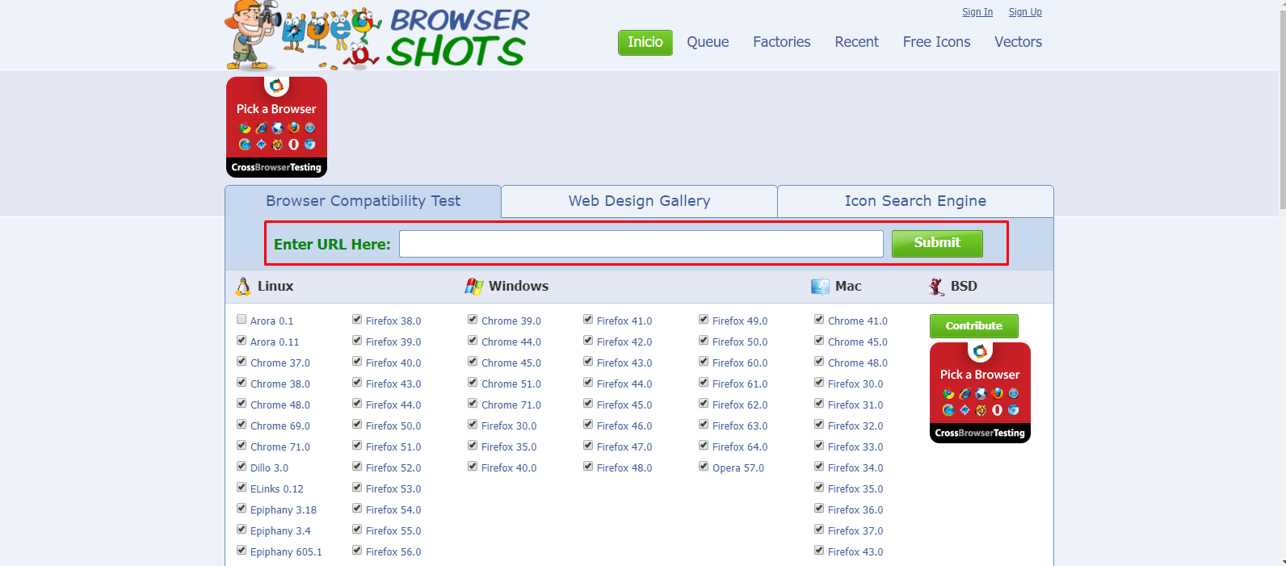

Seguidamente empezara el proceso por el cual el sistema tomara las capturas de pantalla (dura de 5 a 10 minutos)

Una vez terminado, nos mostrara las fotos, seguido de un enlace para descargar todas en un Zip.

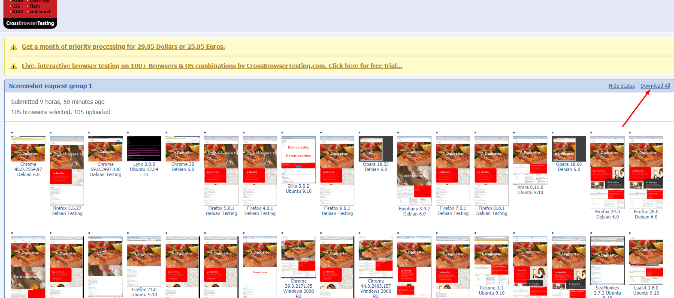

**Nota: Por lo que se ve, no pilla bien las páginas de inicio que tienen que hacer scroll y puede que se recorte mal la imagen de vista previa.**

# Análisis

Por lo que podemos ver, en mi caso la mayoría de las imágenes cargan bien el slider, pero a la hora del posicionamiento de las cajas de abajo, ahí hace lo que quiere el navegador, es debido a los márgenes que tiene la propia caja roja de “La Familia”, a partir de ahí, en la mayoría de las paginas, la página se “rompe” y no consigue obtener el efecto que tiene originalmente.

Todo esto vemos que se va arreglando según vamos avanzando con las actualizaciones del propio navegador.

Al que más le cuesta poner todo “en su sitio” es a Ubuntu/Debian, en cambio a MAC desde las primeras versiones, ya coge todo correctamente.

# Comparaciones

A continuación, muestro una foto de las primeras versiones, otra con una intermedia y la última con la última versión

## Debian/Ubuntu

### 1º Versión

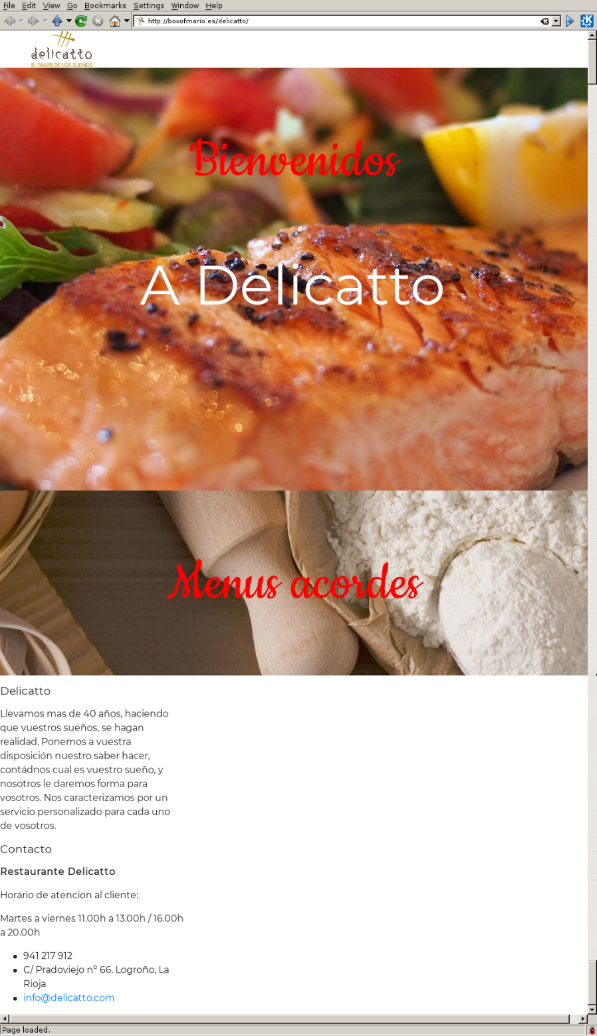

### Intermedio

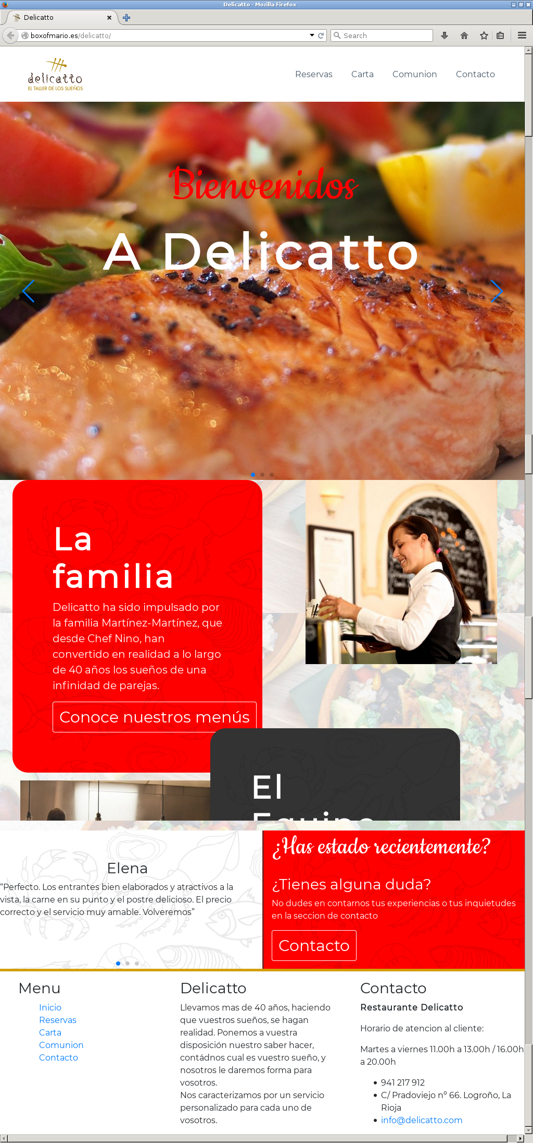

### Final

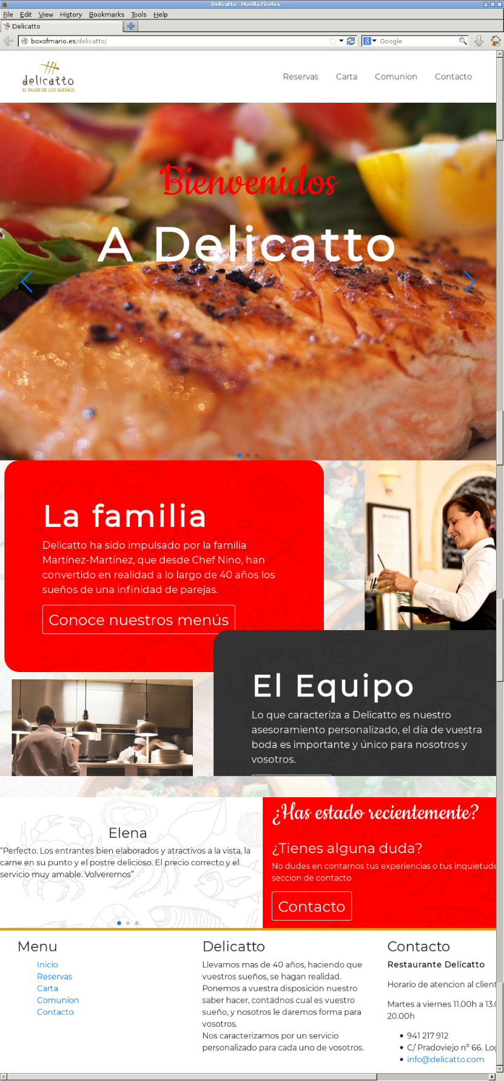

## Windows

### Primera

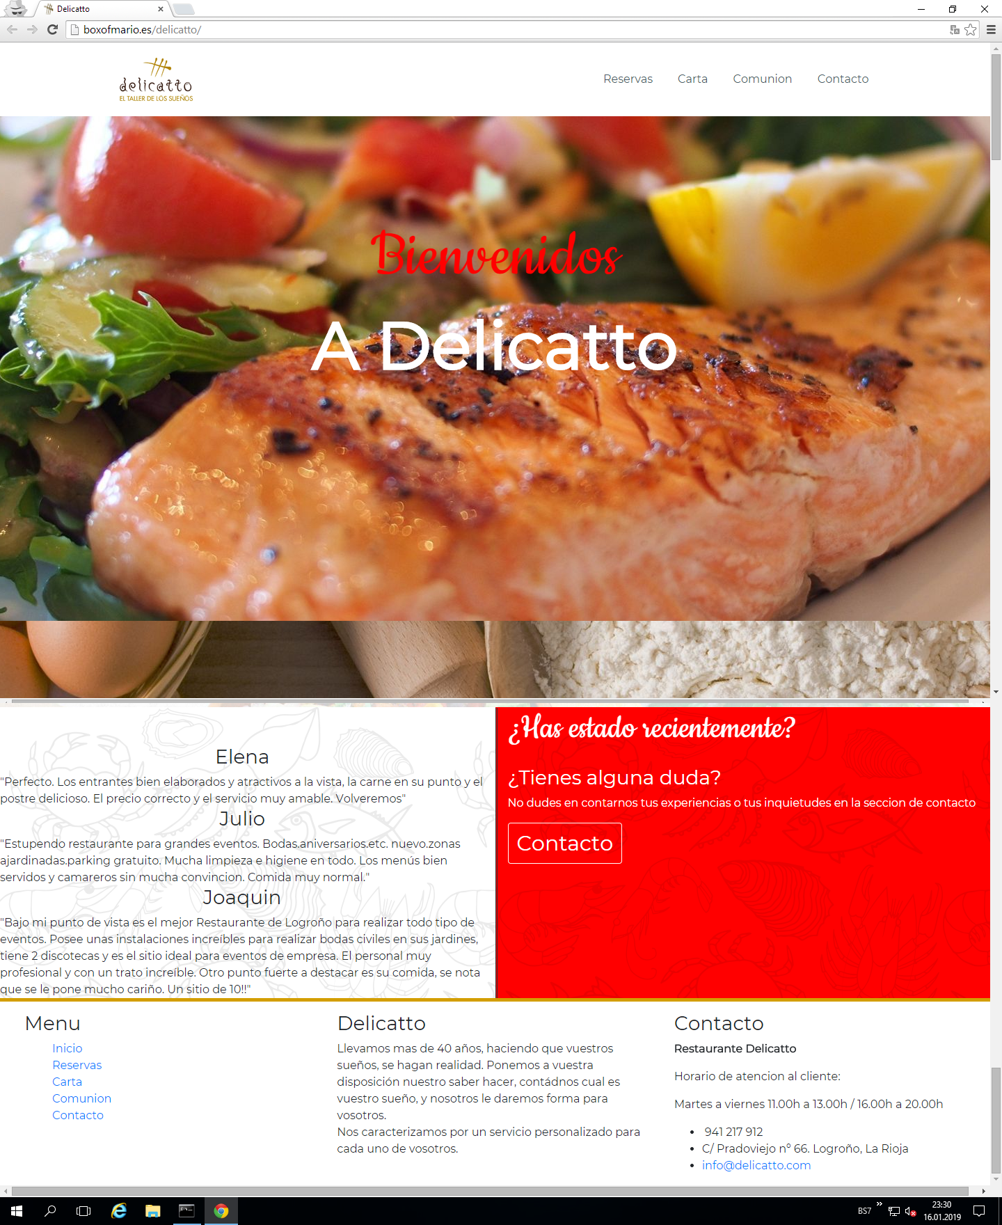

### Intermedia

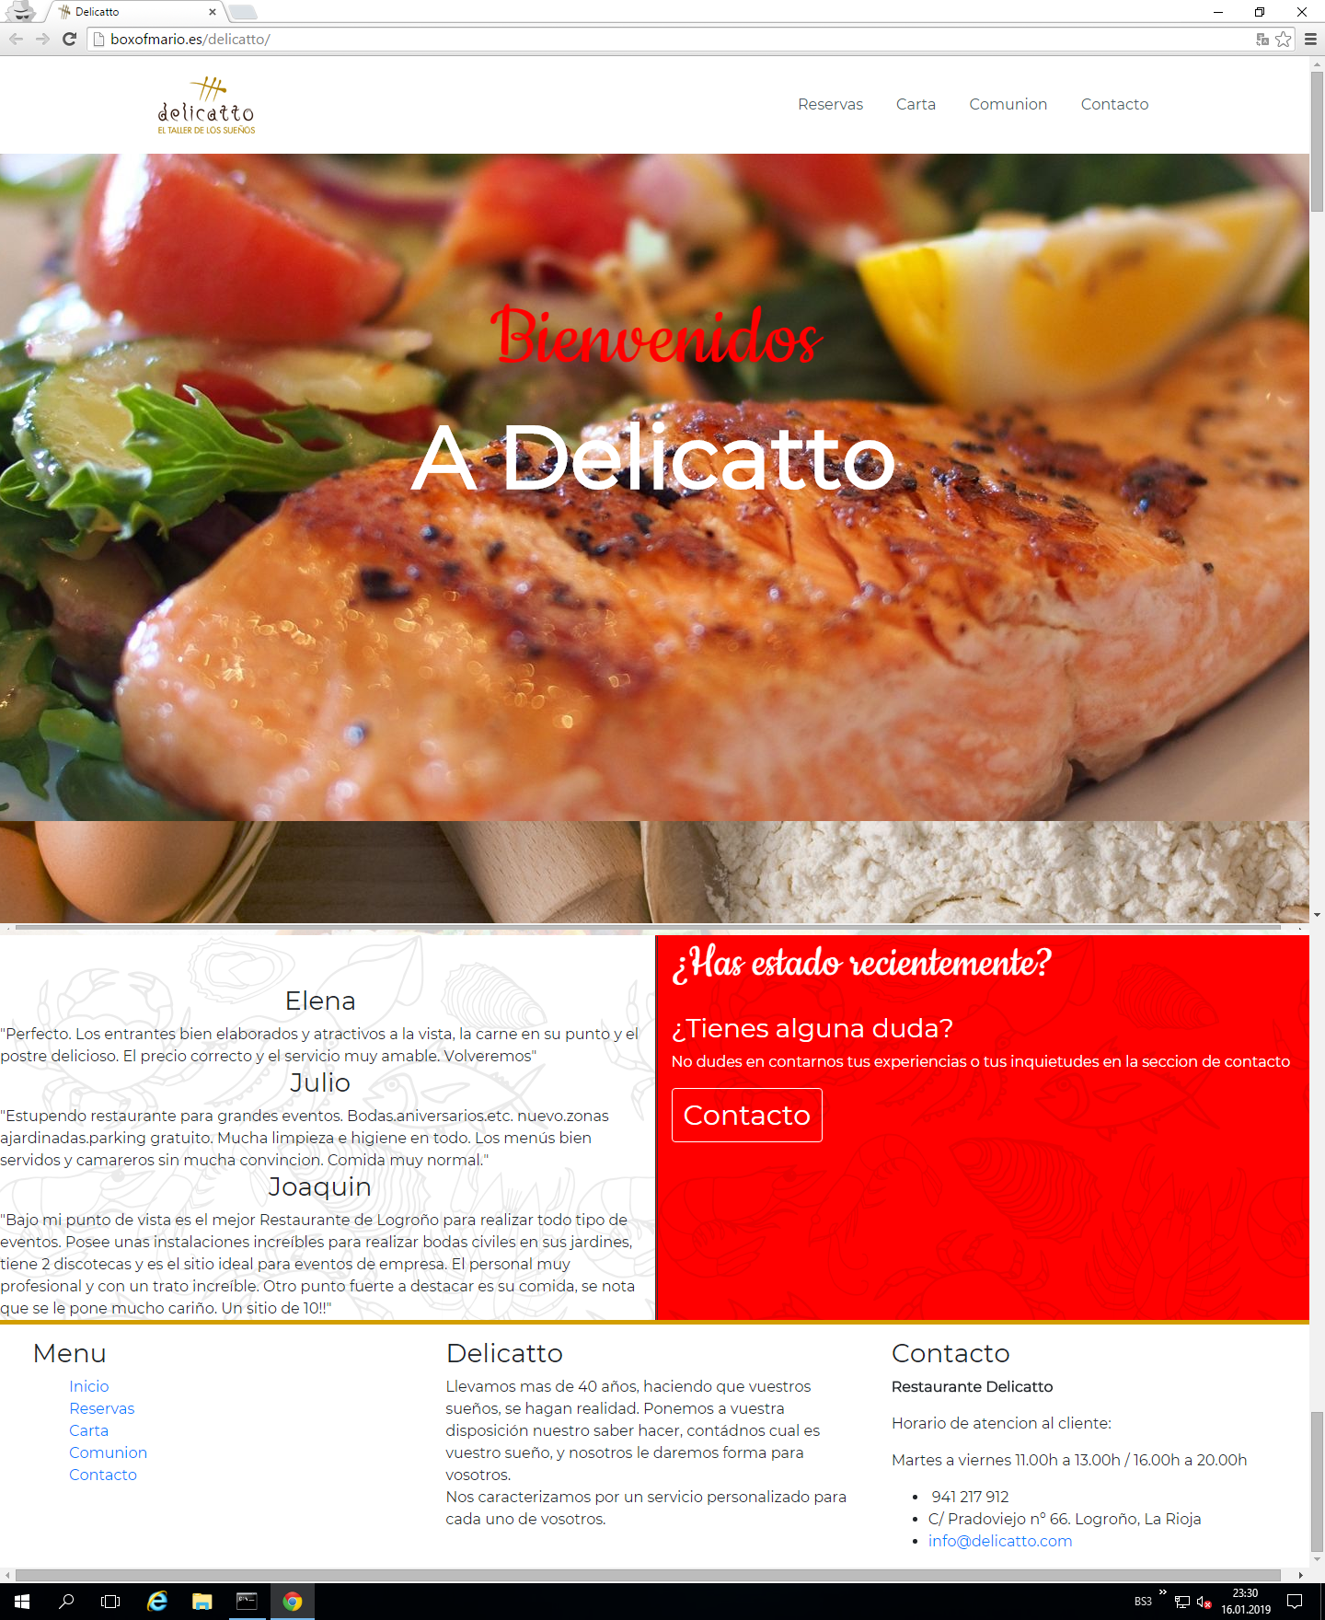

### Final

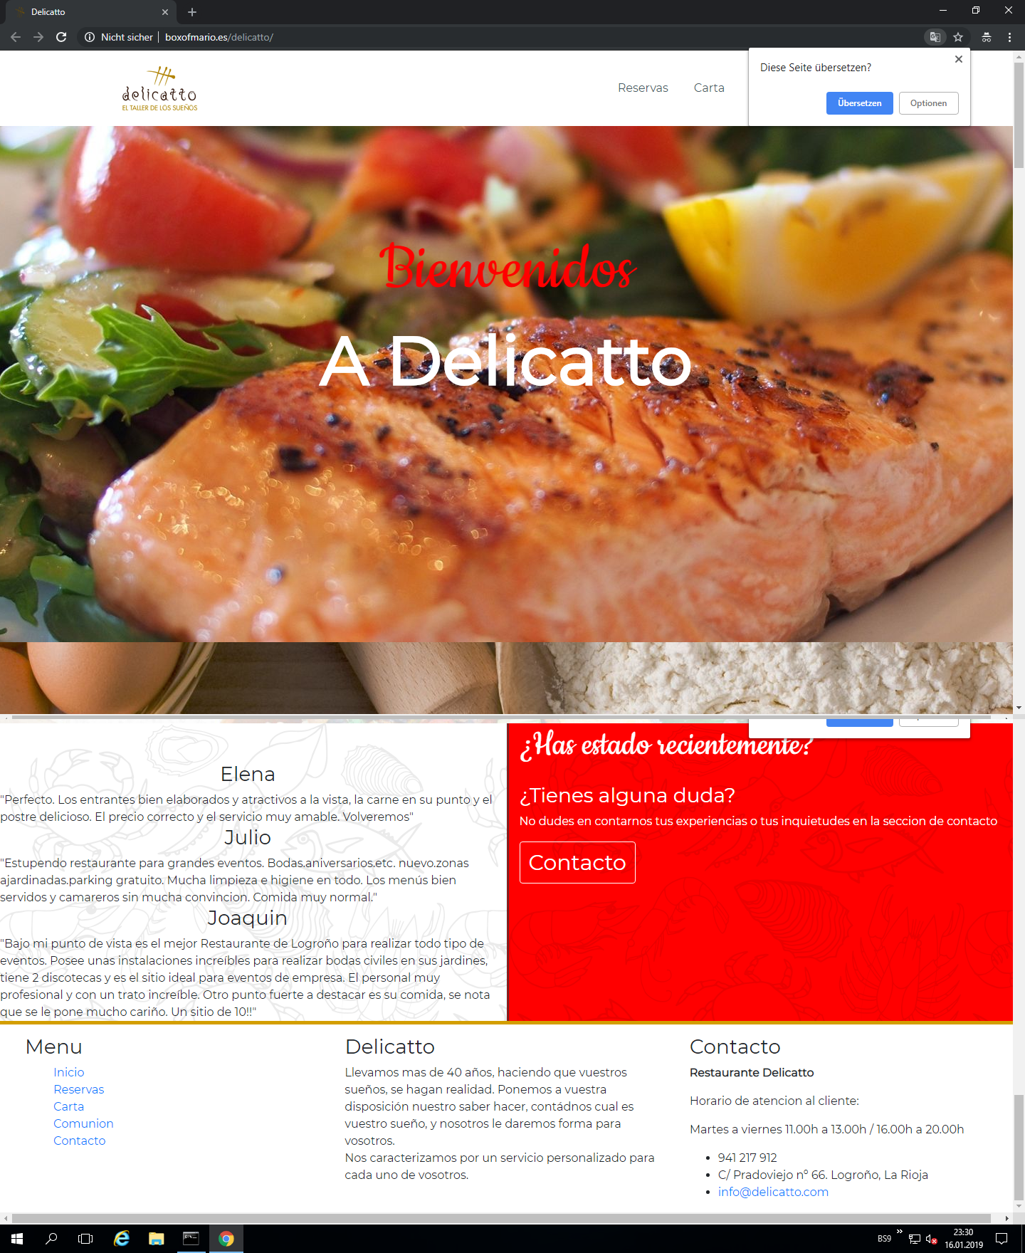

Aquí como vemos, apenas hay diferencias, ya que la web está diseñada para usuarios de Windows

## MAC

### Primera

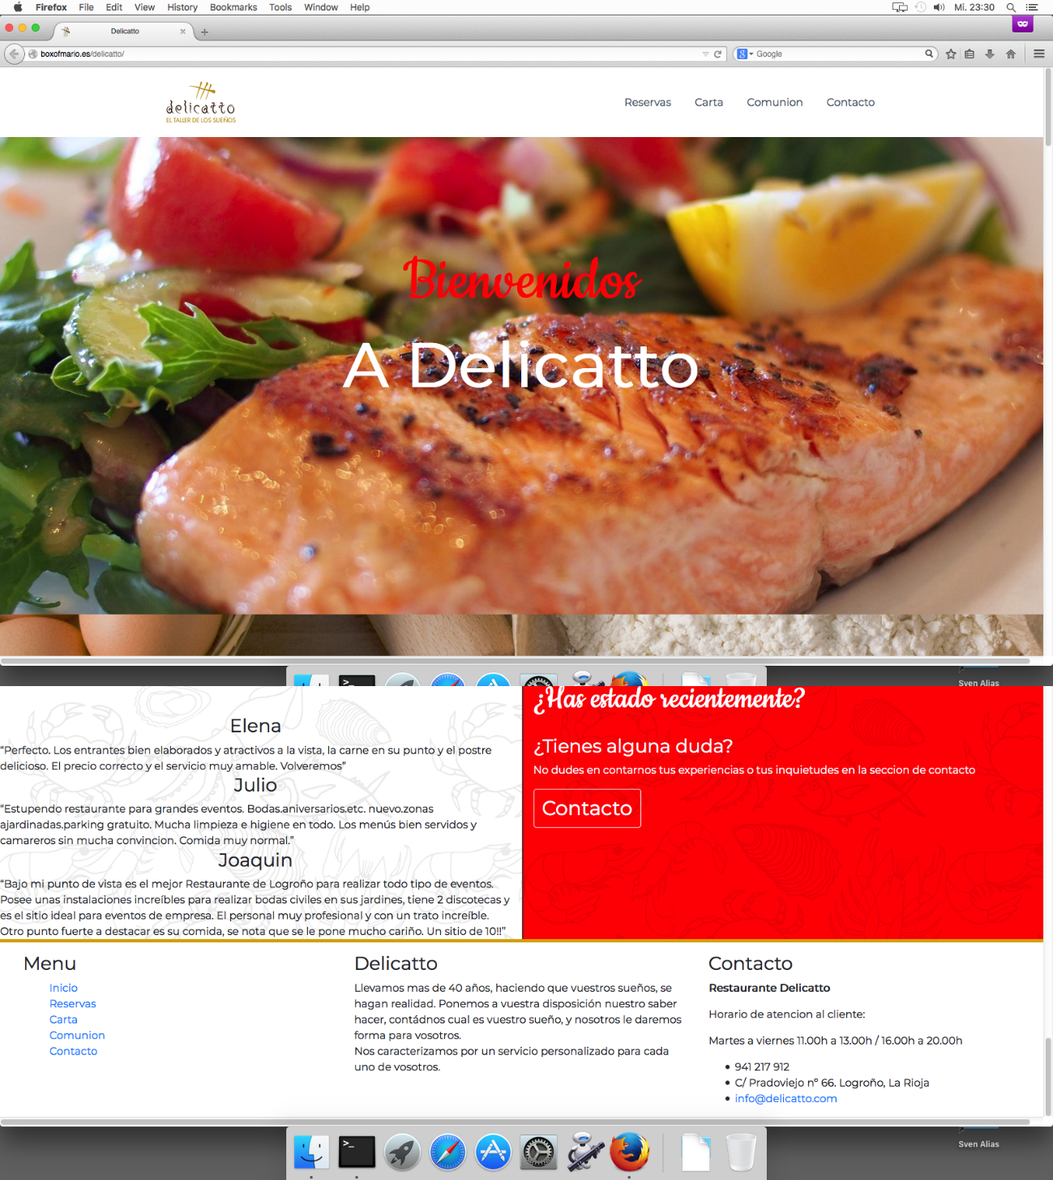

### Intermedia

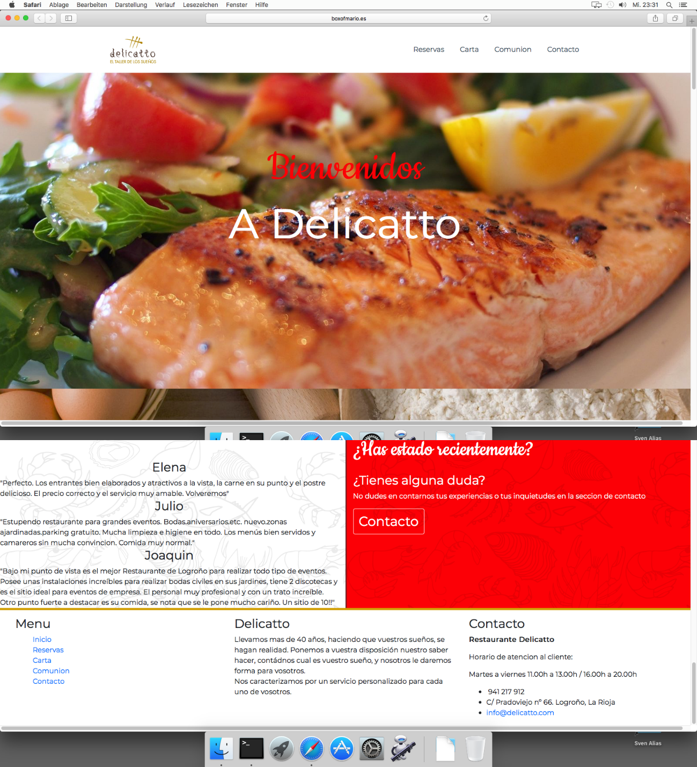

### Final

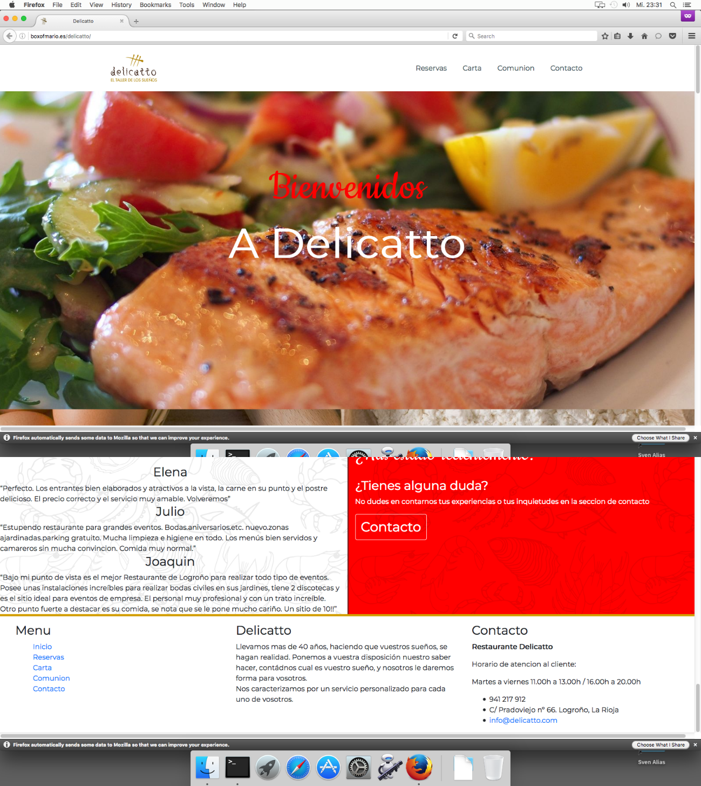

Aquí en cambio tampoco vemos diferencias.

# Enlace a las imágenes

Las imágenes se pueden descargar desde este enlace:

<http://api.browsershots.org/screenshots/190116-162936-boxofmario.es-19383611.zip>